小学校２年生 さんすう １ グラフとひょう NO.1

模範解答
（ ）年（ ）組（ ）ばん

名前（ ）
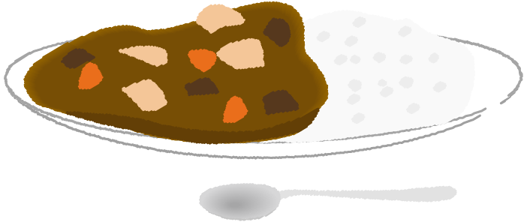

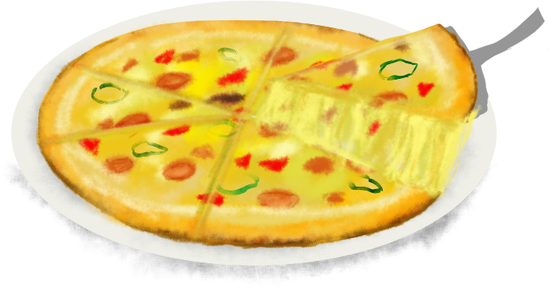

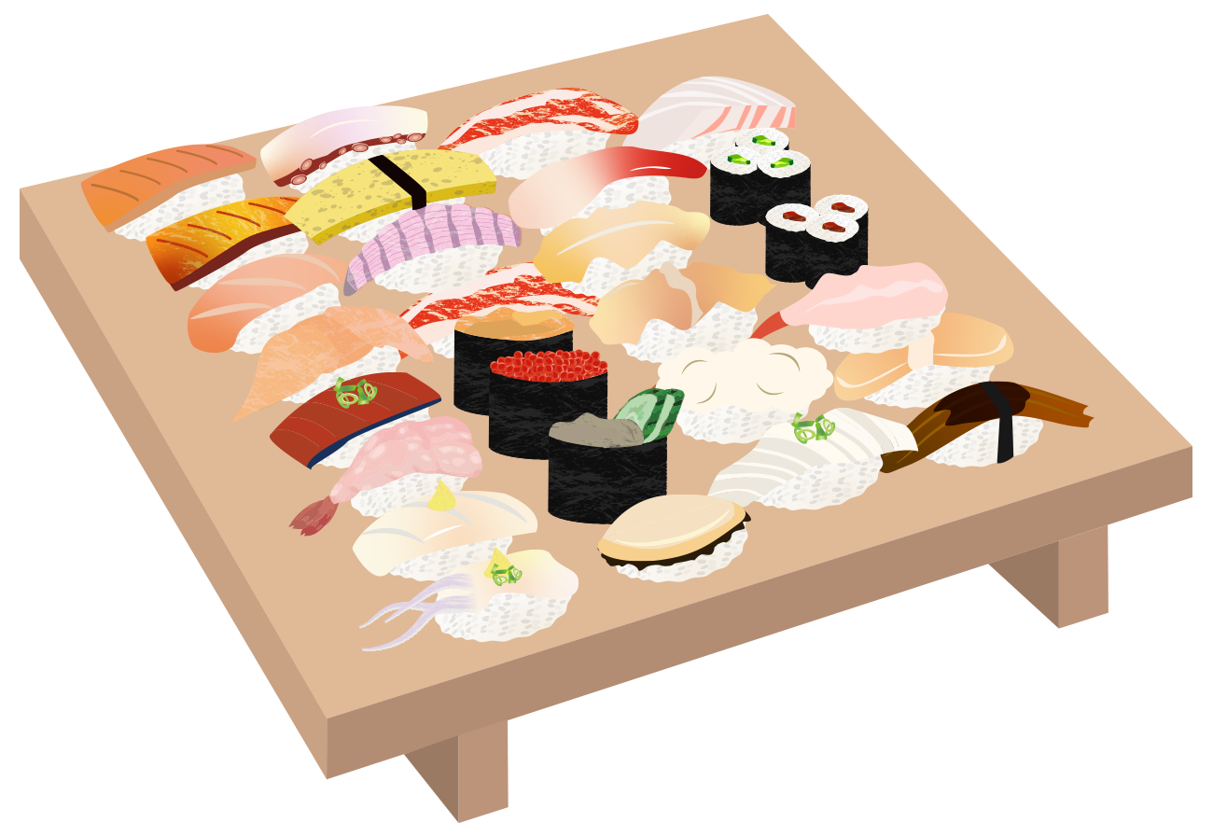



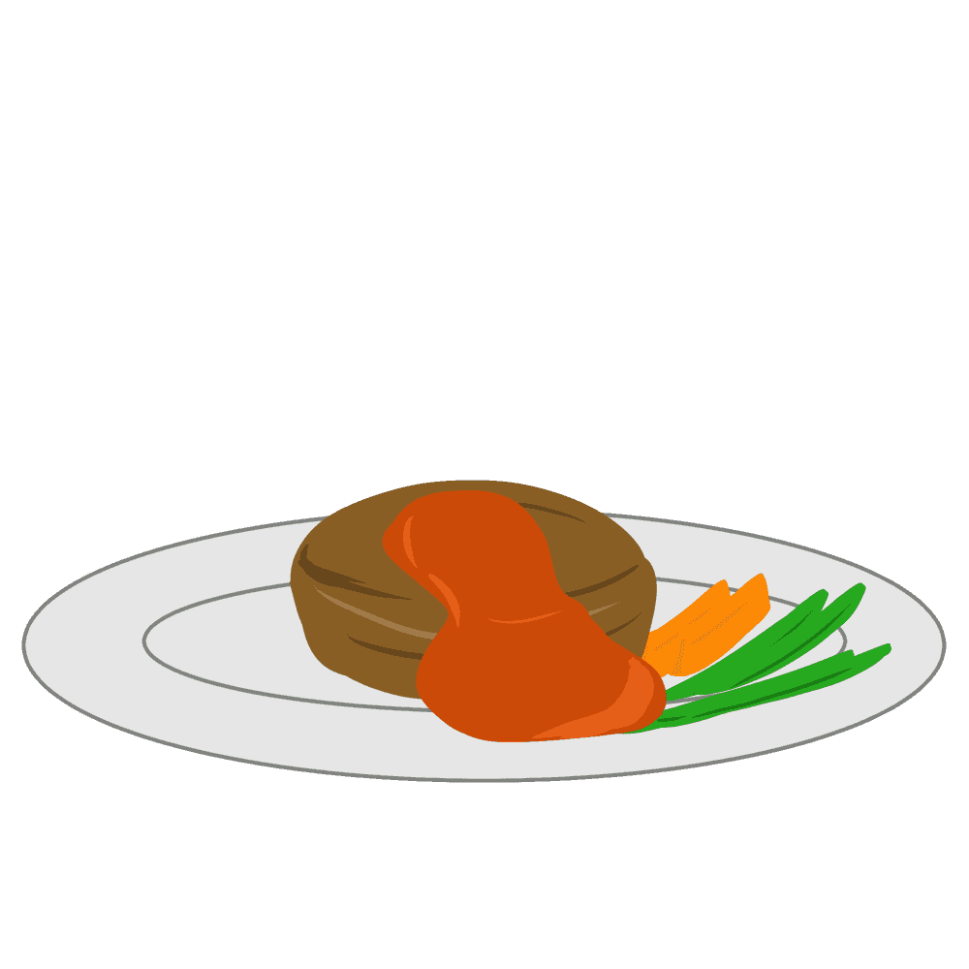

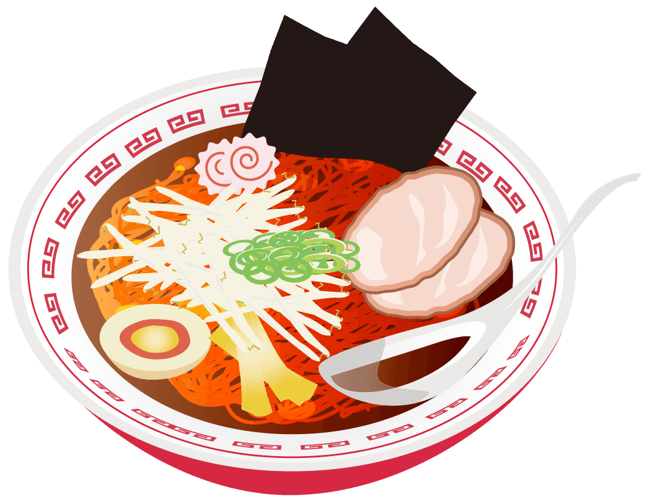

１ クラスの 友だち３０人に、すきな
 |  |  | ○
○ |  |  | ○
○ |  | ○ | ○ | ○
○ |  | ○ | ○ | ○ | ○
○ | ○ | ○ | ○ | ○ | ○
○ | ○ | ○ | ○ | ○ | ○
○ | ○ | ○ | ○ | ○ | ○
カ レ ー | ピ ザ | お す し | フライドポテト | ハンバーグ | ラーメン

たべものを アンケートで しらべて、
右の グラフに あらわしました。

５人
（１）ハンバーグと こたえた 人は 何人 ですか。

（２）グラフの 人数を、下の ひょうに あらわしましょう。
すきなたべもの | カレー | ピザ | おすし | ﾌﾗｲﾄﾞﾎﾟﾃﾄ | ハンバーグ | ラーメン
人数 | ６ | ３ | ５ | ７ | ５ | ４

（３）はるとさんは、つぎのように 友だちに はっぴょう しました。
「カレーと こたえた 人は、ラーメンと こたえた 人より ２人 多いです。」
はるとさんは、どんな ところに ちゅう目して いますか。
下の 、、から あてはまる ものを ひとつ えらびましょう。
いちばん 多い ものに ちゅう目して いる。

いちばん 少ない ものに ちゅう目して いる。
かずの ちがいに ちゅう目して いる。

